元谋县首例造血干细胞捐献成功
2024年3月4日，元谋县造血干细胞捐献志愿者泰亚辰在云南大学附属医院成功捐献了造血干细胞，为素未谋面的血液病患者带去生的希望。这是元谋县首次成功捐献造血干细胞。
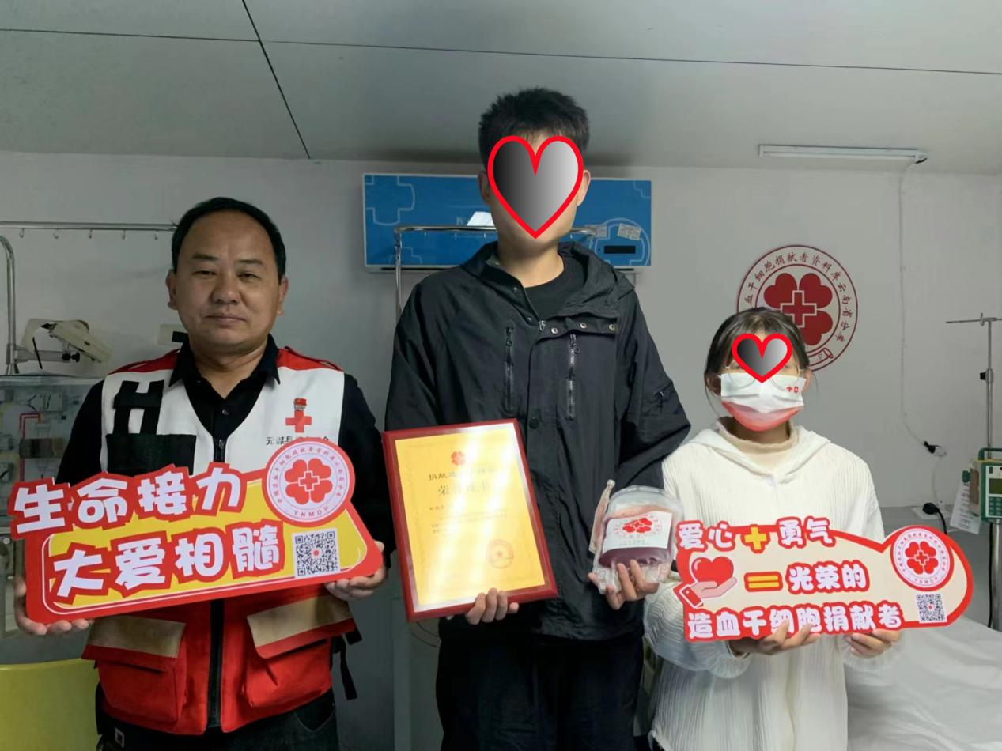
今年21岁的泰亚辰，在元谋县一家新能源科技公司工作。2023年3月，元谋县红十字会在无偿献血活动中宣传捐献造血干细胞时，泰亚辰积极登记，采集血样，成为中华骨髓库的一名志愿者。2024年2月，泰亚辰突然收到云南省红十字会的通知，他留下的入库血样与一名血液病患者初步配型成功。
经过高分辨、体检等程序，泰亚辰符合捐献条件。今年2月28日，泰亚辰入住云南大学附属医院做捐献前的准备工作。连续5天注射造血干细胞动员剂后，3月4日开始正式采集造血干细胞。历经5个多小时的血液体外循环，274毫升的造血干细胞被成功分离出来。泰亚辰所捐的造血干细胞混悬液作为“生命火种”立即被运送千里之外，为一名血液病患者带去生的希望。
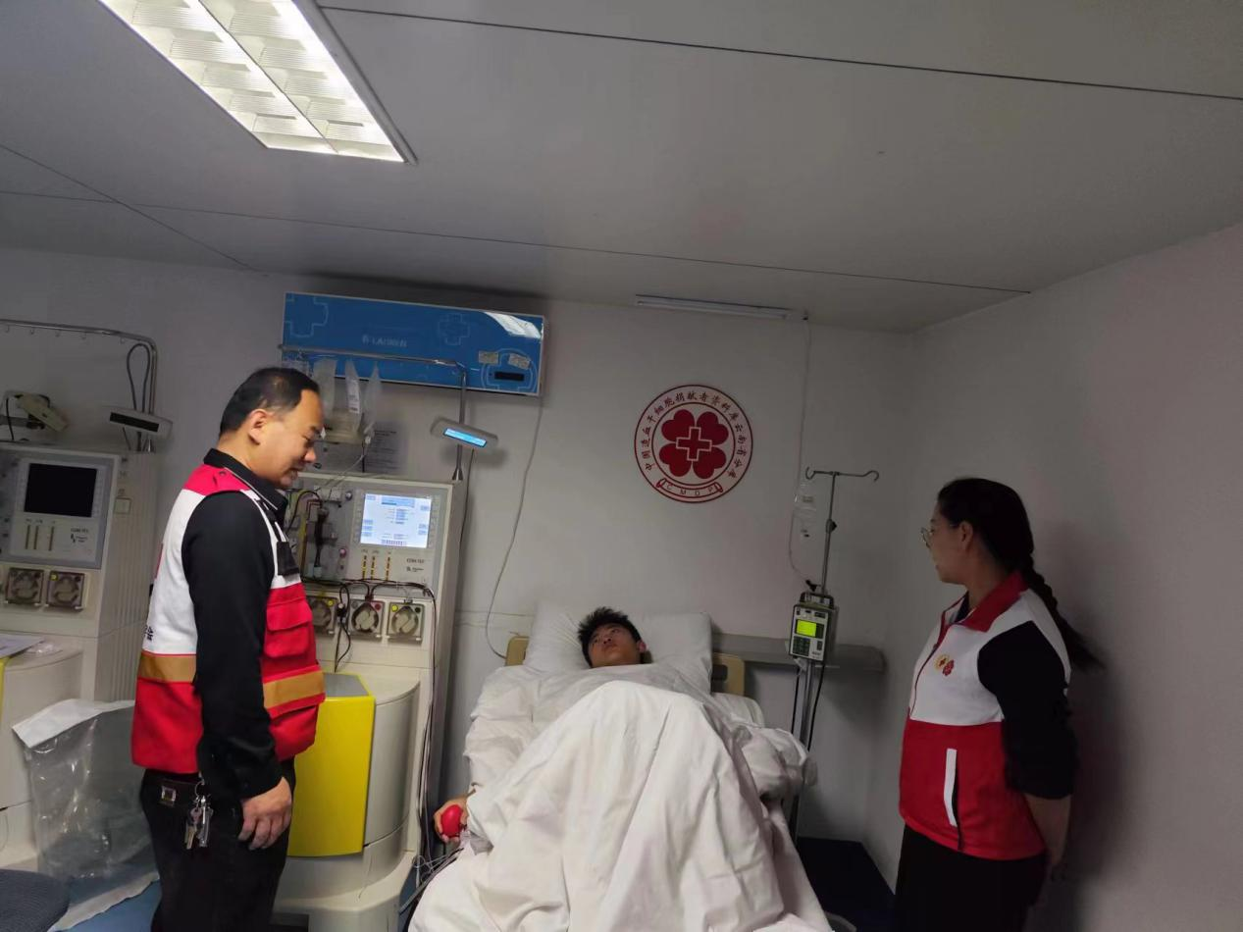
泰亚辰说，“入院那几天，我每天都要注射造血干细胞动员剂，以保障自身造血干细胞的质量。能通过这样的方式帮助他人，我特别激动。这个事也让我感觉自豪和快乐。因为我的捐助能延续别人的生命，也给我的人生多了一笔色彩，让我的人生价值得到了更好的体现。”
红十字会工作人员说，“造血干细胞捐献对血液疾病患者极为重要，而陌生人之间造血干细胞配型的成功概率只有十几万分之一，匹配成功是一种缘分。这给血液病患者带来生的希望，重塑生活信心，我觉得是非常有意义的事情。”
近年来，元谋县红十字会致力于做好无偿造血干细胞捐献的宣传工作，通过多渠道、多形式的广泛宣传，让更多人对造血干细胞捐献有科学正确的认识，不断扩大志愿捐献者的队伍。截至目前，元谋县已有400余名造血干细胞志愿者加入中华骨髓库。(元谋县红十字会 熊福仁)

